Kính gửi: Quý Khách hàng,............................
HÀNH TRÌNH VỀ NGUỒN CHIẾN KHU RỪNG SÁC – CẦN GIỜ 1 NGÀY
Báo giá tour từ: 499.000 đồng / khách
Khởi hành từ: Thứ hai – thứ sáu hàng tuần! (Thứ bảy – Chủ Nhật: Phụ phí 100k / khách!)
Tour code: CG1 – Ô tô
Phụ trách Tour: Mr / Ms:. ................................. – HP: .............................
Lịch trình chi tiết:
NGÀY 1: HÀNH TRÌNH VỀ NGUỒN CHIẾN KHU RỪNG SÁC - CẦN GIỜ (45Km: Ăn Trưa)
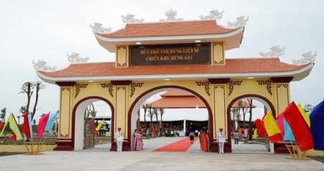 | Buổi sáng 07h00: Xe và Hướng dẫn viên Du Lịch Khám Phá Mới đón Quý khách tại điểm hẹn: Khởi hành đi Về nguồn Chiến Khu Rừng Sác - Cần Giờ.  09h30: Đoàn đến Khu Di tích lịch sử Chiến khu Rừng Sác - Cần Giờ, đến đây du khách sẽ được đắm mình trong không khí trong lành, xanh mát của rừng đước ngập mặn Cần Giờ và tham quan các điểm nổi bật như:  - Đảo khỉ, ngắm nhìn và tiếp xúc với hàng ngàn con khỉ tinh nghịch nơi đây!  - Khu bảo tồn Cá sấu Hoa cà, được thuần dưỡng tự nhiên trong khu rừng đước.  - Đặc biệt hơn du khách sẽ được tham quan Về nguồn khu Căn cứ cách mạng của Đoàn 10 – Chiến khu Rừng Sác Anh Hùng.  10h45: Tiếp tục tham quan Dâng hương tại Đền thờ Anh hùng Liệt sĩ Rừng Sác.  12h30: Quý khách dùng cơm trưa tại Nhà hàng Duyên Hải Cần Giờ.  Buổi chiều: Tham quan ngắm nhìn bãi biển 30/4 Cần Giờ,... Sau đó, Xe đưa đoàn về đến điểm hẹn, Hồ Chí Minh, Kết thúc chương trình Về nguồn Chiến khu Rừng Sác - Cần Giờ, HDV thay mặt công ty Du Lịch Khám Phá Mới gửi lời cám ơn, chia tay và hẹn gặp lại những hành trình tiếp theo.!
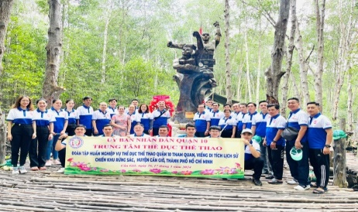
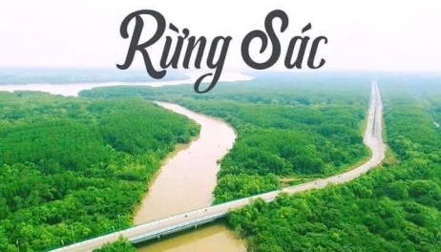
Lưu ý khi tham gia tour: Chương trình có thể thay đổi tùy theo điều kiện thực tế của địa phương và đảm bảo đầy đủ điểm tham quan theo chương trình.
GIÁ TOUR BAO GỒM:
Vận chuyển: Xe du lịch đời mới, loại 16 – 29 - 45 chỗ đưa đón tham quan suốt hành trình.
Phí tham quan theo chương trình: Vé phà Bình Khánh, Vé tham quan Chiến Khu Rừng Sác, Đảo Khỉ,...
Ăn uống: 01 bữa cơm trưa. (đặc sản địa phương).
Quà Tặng: Nón lưỡi trai, Khăn lạnh, Nước suối Viva Lavie (1 chai 500ml / ngày / khách).
Bảo Hiểm: Bảo hiểm Du lịch (20,000,000đ / trường hợp / CTy Bảo Hiểm Quốc Tế AAA)
GIÁ TOUR KHÔNG BAO GỒM:
- Bữa điểm tâm, Ca nô ra - vào Chiến Khu Rừng Sác, Băng rôn, Background, Dâng hương,...
- THUẾ GTGT: -> Du Lịch Khám Phá Mới chịu trách nhiệm xuất hóa đơn với mức phí GTGT 8%.
Giá tour dành cho trẻ em: Trẻ em (từ 11 tuổi trở lên) 100% tiền tour (chế độ như người lớn)
- Trẻ em (từ 4 đến dưới 11 tuổi: 70% tiền tour (ăn riêng, ngồi riêng, ngủ chung giường với người thân)
Điều kiện hủy tour:
- Qúy khách hủy vé sau khi đăng kí tour (hợp đồng) từ 6-10 ngày làm việc: chịu phí 30% giá tour.
- Qúy khách hủy vé sau khi đăng kí tour (hợp đồng) từ 3-5 ngày làm việc : chịu phí 50% giá tour.
- Qúy khách hủy vé sau khi đăng kí tour (hợp đồng) từ 2 ngày làm việc: chịu phí 100% giá tour.
KÍNH CHÚC QUÝ KHÁCH CÓ MỘT CHUYẾN THAM QUAN THẬT THÚ VỊ & VUI VẺ

